“SESSO SENZA BARRIERE”
Breve guida per una sessualità creativa e ricreativa

di
Lamberto Coppola e Gabriele Viti

L’aumentata richiesta di recupero sessuale e procreativo nei soggetti disabili è sicuramente il risultato di una migliore assistenza socio – sanitaria dei pazienti stessi, associata ai progressi avuti in questi ultimi anni nel campo dell’Andrologia e della Medicina e Biologia Riproduttiva.
Bisogna inoltre considerare che presso i centri di riabilitazione neuro – motoria già durante il primo ricovero viene attivato un programma terapeutico delle disfunzioni sessuali, definito “riabilitazione andrologica pecoce”.
Nel soggetto con lesione midollare, infatti, è prevista l’integrazione dello specialista in andrologia nell’equipe multidisciplinare.
Avvolte, specialmente se la diversabilità scaturisce da un trauma acuto, alcuni individui possono non manifestare immediatamente interesse per la sessualità, ma poi è esso stesso che, quando ha superato il periodo più critico, richiede al personale infermieristico o al terapista della riabilitazione informazioni sul recupero della sua funzione sessuale e riproduttiva.
La perdita di queste funzioni può infatti essere vissuta come una “piccola morte” e ciò evoca l’insorgenza di sindromi depressive reattive caratterizzate da mancata accettazione della propria immagine corporea, con riduzione dell’autostima e perdita della propria identità sessuale globale.
Il maschio adulto spesso teme di perdere il suo ruolo di figura dominante nell’ambito della famiglia e la partner per lui non ha più il ruolo di “compagna – amante”, ma di “assistente quotidiana”, così come i parenti, amici e conviventi assumono per lui il ruolo di “assistenti transitori”.
La consapevolezza del recupero della funzione sessuale e riproduttivo senza dubbio migliora la possibilità del disabile ad integrarsi non solo nella famiglia, ma anche nella società che lo circonda.

La scoperta di una “abilità sessuale diversa” non deve considerasi un “surrogato”, ma una “sublimazione” della creatività individuale che è poi alla base di quella “sessualità ricreativa ed…. intrigante” che tutti noi spesso ricerchiamo per vincere la monotonia della quotidianità.

L’avvento di nuove molecole, ora anche per via orale, ha poi permesso una sessualità più naturale e spontanea nei soggetti diversamente abili, per cui ci è parso utile concludere questo volume con alcuni consigli pratici per vivere nel miglior modo possibile e senza problemi i momenti di intimità di coppia.

Allo scopo abbiamo voluto unire le nostre forze e la nostra esperienza, per cui i consigli pratici dello specialista si alterneranno con i disegni più significativi tratti dal libro “Kama Sutra dei disabili, anche noi abbiamo un sesso” per alleggerire un tema così delicato.
Crediamo, infatti, che un pizzico di ironia possa aiutare a capire più facilmente le esigenze del diversabile.

Per prima cosa…… scegliete bene il posto:

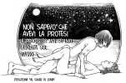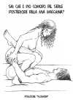

Il luogo dovrà possibilmente abbastanza ampio e privo di barrire architettoniche, facilmente raggiungibile anche in carrozzina.

Quando ci si trova su di una superficie troppo dura o ristretta è indispensabile usare qualche morbida coperta o cuscini per evitare lesioni o abrasioni cutanee.
Siccome però il sesso non è sempre programmabile, in mancanza dell’attrezzatura appena consigliata, conviene cambiare posizione frequentemente.

L’igiene è una norma indispensabile e ancora di più nelle lesioni midolari :

Effettuare una pulizia accurata pulizia dei genitali dopo aver rimosso il condom e, comunque, prima e dopo il cateterismo.

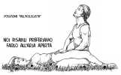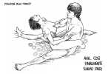

Svuotare bene la vescica prima del rapporto, anche mediante cateterismo se non si è riusciti a provocare la diuresi mediante la battitura sovrapubica.
Limitare l’assunzione di liquidi 2 – 3 ore prima del rapporto per ridurre il rischio di disturbi minzionali (sovradistensione vescicale e/o inaspettata incontinenza urinaria).

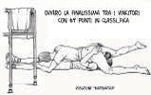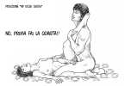

Ricordate che l’ampolla rettale piena può provocare per via riflessa una sgradevole incontinenza fecale, per cui è buona norma effettuare l’evacuazione intestinale prima del rapporto sessuale.

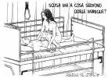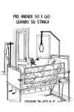

I pazienti che sono stati riabilitati presso centri specializzati conoscono le regole di gestione del proprio corpo e i presidi sanitari utili a migliorare il loro stato funzionale e sociale. In particolare è importante la scelta di ausili personalizzati, come il sistema di raccolta esterno (Urinal Condom) ed i cateteri monouso.

Un pizzico di intrigante fantasia per scegliere la posizione giusta:

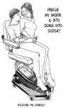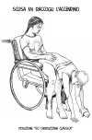

Bisogna avere un po’ di creatività e fantasia per sperimentare quelle possibilità sessuali che danno maggior piacere ad entrambi…. i preliminari, le posizioni, le varianti e, perché no, anche gli ausili erotici non guastano.

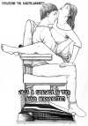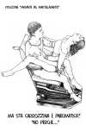

Il periodo che segue il rapporto sessuale è psicologicamente importante per la coppia, in quanto si possono infatti commentare le posizioni usate valutandone le soddisfazioni reciproche e i modi preferiti di stimolazione.
Vengono così individuati tutti quegli elementi per intraprendere una nuova comune avventura verso un piacere e una soddisfazione diversa, ma che una volta acquisita ed accettata sarà bellissima e poi…. “Valla a spiegare ai tuoi amici normodotati”!

E se la diversabiltà dipende da una lesione spinale?

Quando il partner maschile presenta una diversabilità provocata da lesione midollare il suo piacere sessuale è sicuramente legato al godimento che egli riesce a fornire alla compagna durante il rapporto.

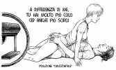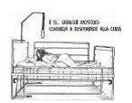

Perciò la posizione in cui l’uomo è supino sotto la partner fornisce ogni garanzia di comodità, mobilità ed adeguata stimolazione richiesta dalla coppia.

In questi casi, se la lesione midollare è superiore a T6, possono esserci durante l’orgasmo alcune problematiche neurovegetative dovute all’attivazione del sistema nervoso autonomo con i seguenti sintomi e prodromi: arrossamento del volto, cefalea pulsante, spasmi muscolari, sudorazione, bradicardia ed ipertensione. Queste manifestazioni si possono manifestare anche indipendentemente e per cause non strettamente collegate al rapporto sessuale.

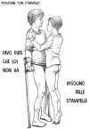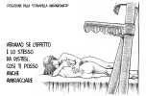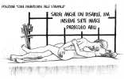

La prevenzione prevede quindi piccoli accorgimenti, alcuni dei quali sono stati citati in precedenza tra le norme igieniche:

- Vescica ed ampolla rettale vuota;
- Evitare posizioni scomode che possono determinare decubito;
- Assicurarsi che l’ambiente abbia un’adeguata temperatura;
- Evitare e prevenire stimoli dolorifici al di sotto della lesione;
- Evitare sbalzi termici.

E se le manifestazioni neurovegetative persistono?

Se la sintomatologia disreflessica persiste anche dopo l’orgasmo le manovre da effettuare sono le seguenti:

- Assumere la posizione seduta;
- Ricercare eventuali cause scatenanti, come la vescica o il retto in sovradistensione, ambiente freddo, spifferi d’aria fastidiosi etc.;
- Rimuovere le cause scatenanti eventualmente identificate;
- Monitorare la pressione arteriosa e la frequenza cardiaca;
- Uso di farmaci anti ipertensivi, già consigliati dal proprio centro per tali evenienze (in genere si usano i calcio - antagonisti per via sublinguale).

CONCLUSIONI

Non è stato facile unire le nostre forze e portare a termine il capitolo, ma l’amicizia che ci lega da un bel po’, gli obiettivi che ci siamo prefissi e soprattutto quel pizzico di ironia che ci accomuna ha permesso di elaborare in perfetta sintonia questa “breve guida alla sessualità senza barriere”.

Abbiamo discusso di tutto ciò nei convegni……

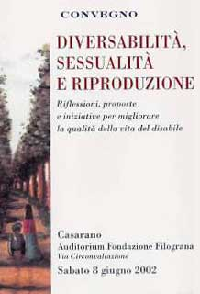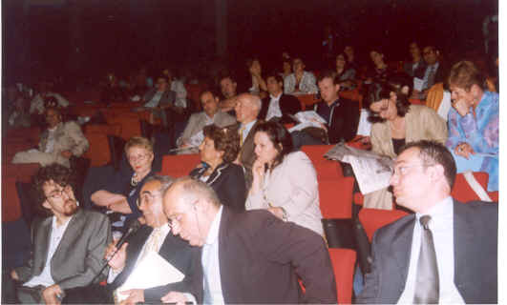

Ne abbiamo voluto riparlare anche a tavola……

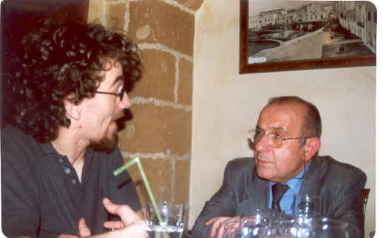

Ma poi a teatro è nata la magnifica idea….



Speriamo solo di essere stati utili a qualcuno e al quale auguriamo tanta gioia e felicità in questo momento e soprattutto un…..

BUON DIVERTIMENTO CREATIVO E RICREATIVO

